Satisfacció dels directors de tesi amb el programa de doctorat en Història
Resultats de l’Enquesta per conèixer la satisfacció dels directors de tesi amb el programa de doctorat. Enquesta realitzada durant els mesos de novembre i desembre del 2017.

Unitat de Projectes, Estudis i Qualitat (UPEQ)

Gener del 2018

ÍNDEX

Introducció 3

1.- Perfil i dedicació dels directors de tesi 4
2.- Els doctorands: perfil, implicació i resultats 8
3.- El programa de doctorat 11
4.- El departament i altres serveis de la UPF o de la institució
des de la qual es dirigeixen les tesis 12

Conclusions 14

Introducció
L’enquesta per conèixer la satisfacció dels directors de tesi amb el programa de doctorat és la primera vegada que s’ha realitzat a la Universitat Pompeu Fabra i s’emmarca dins la necessitat de recopilar dades per tal de conèixer la satisfacció i motivacions dels diferents col·lectius de la UPF, en aquest cas els directors de tesi. Les dades recopilades en aquesta enquesta ajuden també en els procediments de garantia de la qualitat dels programes de doctorat i en concret en l’elaboració dels informes de seguiment i acreditació d’aquests programes.
L’enquesta s’ha dissenyat des de la Unitat de Projectes Estudis i Qualitat juntament amb l’Escola de Doctorat i l’Oficina de Postgrau i Doctorat; s’ha realitzat en Google forms per tal de ser distribuïda per correu electrònic. La difusió de l’enquesta s’ha fet des de cada Programa de Doctorat a totes aquelles persones que durant el curs 2016-2017 han dirigit almenys una tesi.
L’enquesta es divideix en quatre apartats: un primer apartat que serveix per conèixer el perfil dels directors de tesi i la seva dedicació a aquesta tasca; un segon apartat per conèixer la satisfacció dels directors de tesi amb el perfil d’accés dels doctorands, la seva implicació amb el programa i els resultats assolits; un tercer apartat per conèixer la satisfacció dels directors de tesi amb el programa de doctorat: com està estructurat, de quins recursos disposa, què ofereix als doctorands...; i, finalment, un quart apartat per conèixer la satisfacció dels directors de tesi en relació al departament i altres serveis de la UPF o de la institució des de la qual es dirigeixen les tesis des de dues perspectives: una, la relativa als recursos i suport que s’ofereix als doctorands, i, l’altra, el reconeixement, foment i compensació que reben els directors de tesi per fer aquesta tasca. En cada apartat s’ha deixat un espai per tal que els directors de tesi que ho considerin oportú hi facin les seves observacions.
En l’informe que segueix es presenten els resultats obtinguts al programa de doctorat en Història. L’enquesta es va enviar a 28 directors de tesi i s’han obtingut 11 respostes, la qual cosa suposa una participació del 39,3%.

1.- Perfil i dedicació dels directors de tesi
En aquest primer apartat s’analitzen diversos aspectes referits al perfil dels directors de tesi d’aquest programa de doctorat: la seva afiliació principal (a la UPF, a una altra universitat, a un centre de recerca); la seva categoria professional dins la seva afiliació principal; el nombre de tesis doctorals que està dirigint actualment i el nombre d’hores que hi dedica; i la concordança de les tesis dirigides amb la línia de recerca del tutor.

1.1.- Afiliació principal
La gran majoria dels directors de tesi del programa de doctorat en Història tenen com a afiliació principal la UPF i únicament un dels onze tutors que han respost l’enquesta és personal investigador ICREA.
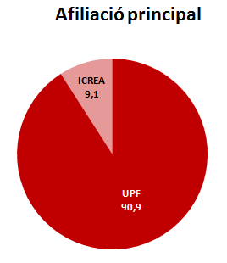

1.2.- Categoria professional
La majoria de directors de tesi que han respost l’enquesta són catedràtics (36,4%), seguits del personal investigador (ICREA, Ramón y Cajal, Juan de la Cierva, UPF fellow...) i els titulars d’universitat (27,3%, en ambdós casos) i, en darrer lloc, dels professors agregats (9,1%).
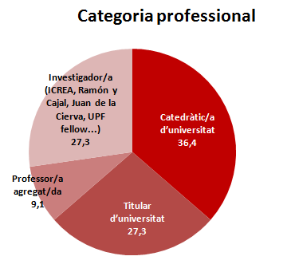
1.3.- Nombre de tesis doctorals que dirigeixen actualment
La mitjana de tesis dirigides per cada director de tesi del programa de doctorat en història és de 4.
Entrant al detall, i tal i com es mostra al gràfic de sota, tots els directors de tesi que han respost l’enquesta dirigeixen més d’una tesi, entre dues i 10 cadascun.

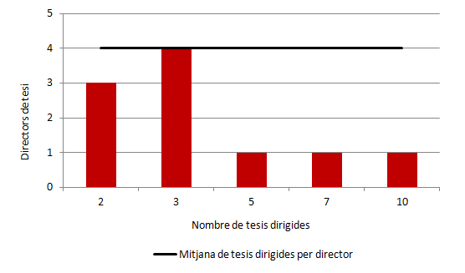
1.4.- Nombre d’hores dedicades a la direcció de tesis
La mitjana de dedicació d’hores a la direcció de tesis per part dels directors de tesi del programa de doctorat en Història és de 5,7 hores a la setmana.
Aquestes es distribueixen entre les reunions de seguiment amb els doctorands (1,8 hores de mitjana a la setmana), reunions de treball amb els doctorands (1,8 hores), la revisió i avaluació del treball dels doctorands (2,7 hores), i poc més d’una hora dedicada a altres qüestions, que tant poden ser d’aspecte burocràtic (complimentar formularis pel doctorand) o més personal (atenció personal, cartes de recomanació, etc.).
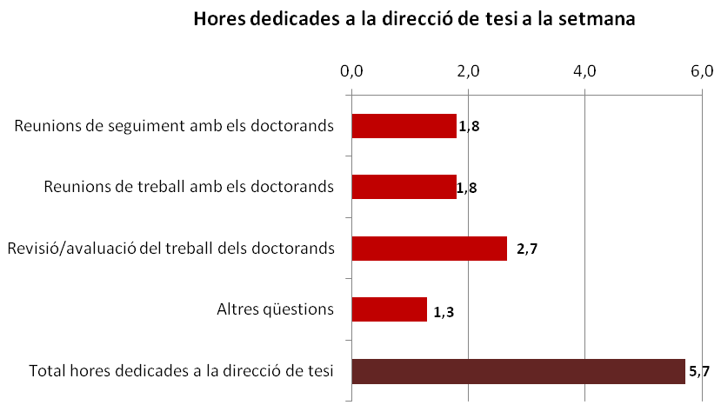
1.5.- Dedicació a la direcció de tesis
Els directors de tesi del programa de doctorat en Història dediquen de mitjana el 17,78% del seu temps de treball a la direcció de tesis, si bé aquesta dedicació oscil·la entre els que diuen dedicar-hi el 5% del seu temps (un dels enquestats ho manifesta així) i els que diuen dedicar-hi fins al 30% (un dels enquestats).

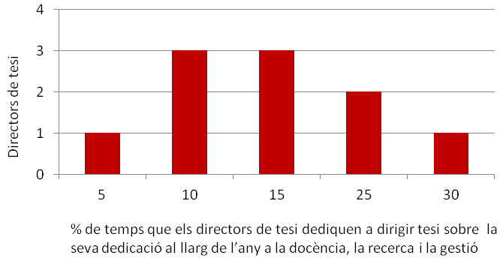
En una mateixa categoria professional la dedicació a dirigir tesis varia molt.

1.6.- Correspondència de les tesis dirigides amb la línia de recerca
Quan als directors de tesi se’ls pregunta sobre si les tesis doctorals que dirigeixen responen a una planificació temàtica concorde a la seva línia de recerca o de transferència de coneixement, la majoria considera que normalment o quasi sempre es dona aquesta concordança (la valoració mitjana d’aquest apartat se situa en el 3,5).
Tanmateix un director ha respost que mai hi ha aquesta concordança.
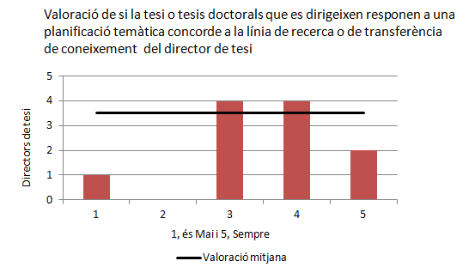
1.7.- Comentaris i observacions
Els directors de tesi que ho han desitjat han pogut realitzar comentaris sobre aquest apartat de l’enquesta, els comentaris són matisacions, aclariments i aprofundiments sobre les valoracions realitzades en els punts anteriors.
S’han realitzat els següents comentaris:
Respecte al valor que se li dona a les tutories de grau i màster, les direccions de tesi doctoral són feines poc valorades a l'UPF. Actualment, només es computen en termes d'HDD's 30 hores quan una tesi ha estat defensada, sense tenir en compte que aquestes tutories duren quatre anys, fins arribar a bon port i, en alguns casos, els doctorands abandonen el seu procés de formació abans d'arribar a la lectura i defensa de la tesi.
Se'm fa difícil poder dirigir tesis que voldria fins i tot en casos en què els estudiants n'havien manifestat la voluntat per la qüestió de les beques, que només poden aconseguir amb un nombre molt limitat de professors

2.- Els doctorands: perfil, implicació i resultats
Amb el segon apartat de l’enquesta es pretén conèixer la satisfacció dels directors de tesi amb el perfil d’accés dels doctorands als quals està dirigint la tesi, la seva implicació amb el programa i els resultats assolits fins al moment.

2.1.- Criteris a l’hora d’acceptar la supervisió d’un estudiant
Amb aquesta pregunta es pretén conèixer quins són els aspectes més importants pels directors de tesi a l’hora d’acceptar dirigir la tesi a un doctorant.
L’entrevista (2,3) i l’experiència prèvia en recerca (2,5) són els aspectes que més es destaquen, seguit de l’expedient acadèmic (2,8) i, en darrer terme, la carta de motivació (3,1) i la titulació prèvia (3,8).
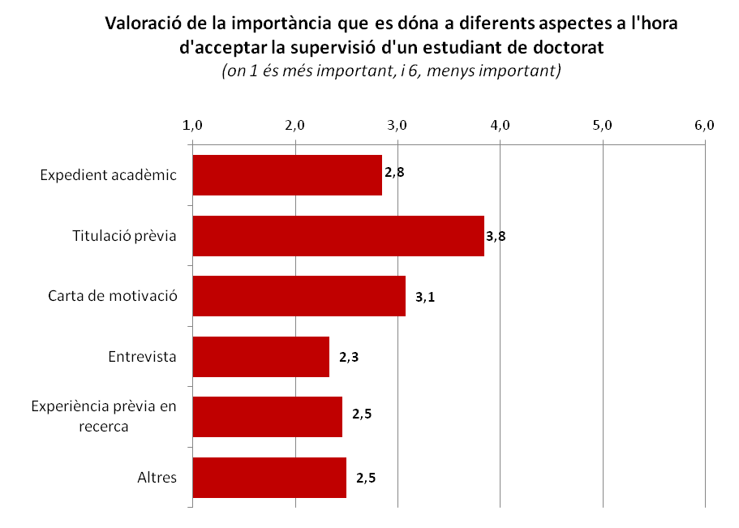

Altres aspectes que han apuntat alguns directors de tesi han estat:
La temàtica és el més important
Competència per dirigir el treball, en funció del tema proposat
Capacitat de col·laboració
I have directed theses as a function of student interest or curiousty in a subject or area, rather than dictate a research theme

2.2.- Coneixements dels doctorands i implicació amb el programa
Es demana als directors de tesi que valorin entre 1, gens satisfactori, i 5, molt satisfactori, quatres aspectes relacionats amb la implicació i coneixements dels doctorands en relació el programa de doctorat.
La dedicació i implicació dels doctorands en l’elaboració de la tesi o dels treballs que formen part de la tesi és l’aspecte més ben valorat (4,0), seguit de la seva participació en activitats conjuntes del grup de recerca (3,9) i en activitats de difusió de la recerca (3,6).
L’ítem que rep una valoració més fluixa són els coneixements d’eines i metodologies de recerca que tenen els estudiants en accedir al programa (3,2).
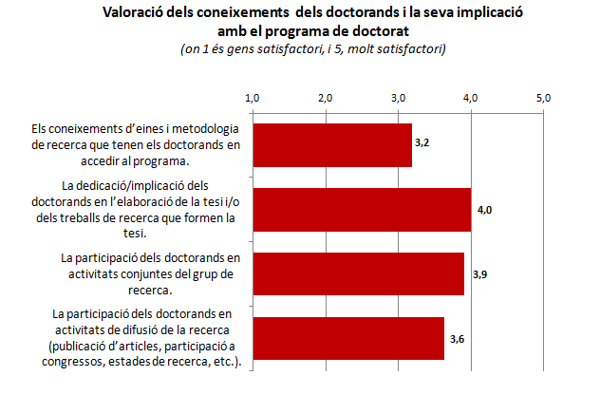

2.3.- Nivell de competències que assoleixen els doctorands
Es demana als directors de tesi que valorin en una escala entre 1, gens satisfactori, i 5, molt satisfactori, el nivell de competències que assoleixen els doctorands en aquest programa de doctorat, concretament les previstes en l’article 5.1 del RD 99/2011 en els punts a), b) i c), que són: a) la comprensió sistemàtica d’un camp d’estudi, b) la capacitat de concebre, dissenyar, o crear un procés substancial de recerca, i c) la capacitat per contribuir a l’ampliació de les fronteres del coneixement a través d’una recerca original.
La valoració que els directors fan de les competències adquirides per part dels doctorands és bona i en tots els ítems supera els quatre punts sobre cinc de valoració.
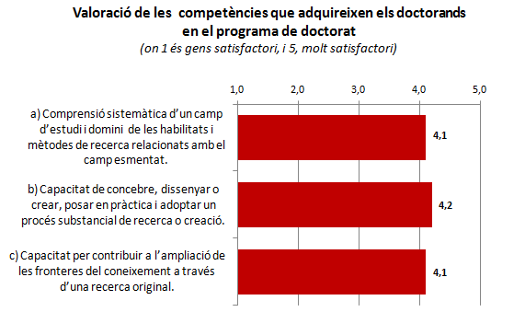

3.- El programa de doctorat
En aquest tercer apartat de l’informe s’entra a valorar la satisfacció dels directors de tesi amb el programa de doctorat: com està estructurat, de quins recursos disposa, i què ofereix als doctorands.
3.1.- Organització, coordinació, suport i orientació als doctorands
Es demana als directors de tesi que valorin en una escala entre 1, gens satisfactori, i 5, molt satisfactori, diferents aspectes vinculats al programa de doctorat.
D’aquestes valoracions es desprèn que els aspectes més ben valorats són els que estan relacionats amb l’organització i coordinació del programa de doctorat, com són els mecanismes de supervisió i avaluació dels doctorands de què disposa el programa (3,6), la coordinació del programa (3,6), l’accés a la informació rellevant del programa (3,4) i les activitats formatives que s’ofereixen (3,4).
En canvi, la facilitat per organitzar estades de recerca (2,8), l’orientació als doctorands en relació amb les sortides professionals (2,5) i, sobretot, la facilitat de beques i ajuts als doctorands genera més aviat insatisfacció (1,9), són aspectes que, al estar valorats per sota el tres, es pot dir que generen més aviat insatisfacció.

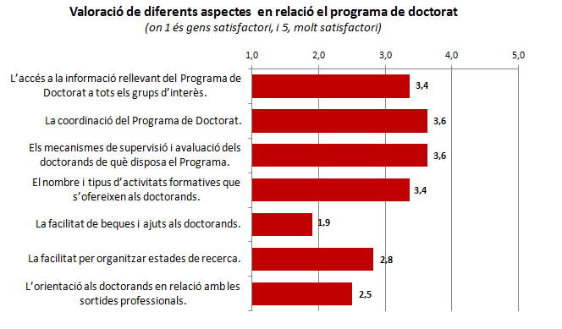

4.- El departament i altres serveis de la UPF o de la institució des de la qual es dirigeixen les tesis
Amb les qüestions plantejades en aquest apartat es pretén conèixer la satisfacció dels directors de tesi en relació al departament i altres serveis de la UPF o de la institució des de la qual es dirigeixen les tesis des de dues perspectives: una, la relativa als recursos i suport que s’ofereix als doctorands, i, l’altra, el reconeixement, foment i compensació que reben els directors de tesi per fer aquesta tasca.
4.1.- Recursos i suport als doctorands
Els directors de tesi del programa de doctorat en Història valoren positivament els recursos que ofereix la UPF als seus doctorands per tal de dur a terme la seva tasca (3,8), i encara millor el suport ofert per la Secretaria del Departament als doctorands (4,2).
En canvi, rep una valoració més baixa la compatibilitat entre la docència que poden impartir els doctorands i les seves tasques de recerca (3,1).
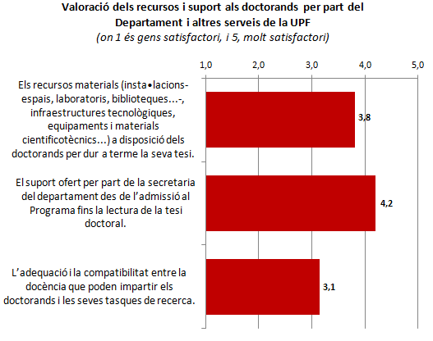

4.2.- Reconeixement i compensació pels directors de tesi
Els mecanismes de reconeixement i foment de les tasques de direcció de tesi amb què compta la UPF han resultat avaluats de manera poc satisfactòria (2,2). Igualment, la compensació que es rep per part de la UPF per dur a terme la direcció de tesis també ha rebut una valoració poc satisfactòria (2,1).

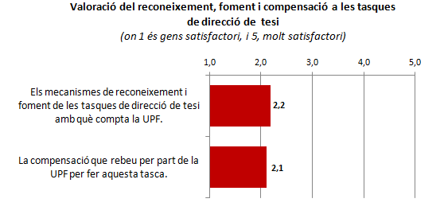

Conclusions
La majoria de directors de tesi són professors consolidats dedicats a temps complet a la docència i recerca universitària i amb experiència en aquest àmbit. S’aprecia força dispersió a l’hora de mesurar el temps dedicat a dirigir les tesis però és normal ja que és molt complicat poder afinar en aquest tema quan es demanen valoracions en abstracte sobre una activitat en que la seva intensitat de dedicació varia al llarg de l’any i del moment d’elaboració de la tesi.
En termes generals els de tesi estan satisfets amb la tasca realitzada pels doctorands, amb com treballen i s’impliquen en la tesi i el grup de recerca i també amb els recursos oferts des de la UPF.
Les qüestions amb les valoracions més ajustades són les següents: la facilitat per organitzar estades de recerca (2,8), l’orientació als doctorands en relació amb les sortides professionals (2,5), la facilitat de beques i ajuts als doctorands genera més aviat insatisfacció (1,9), els mecanismes de reconeixement i foment de la tasca de direcció de tesi (2,2) i la compensació que es rep per part de la UPF per dur a terme la direcció de tesis (2,1).

